BÀI TUYÊN TRUYỀN: “PHÒNG NGỪA BỆNH THƯỜNG GẶP Ở TRƯỜNG HỌC CHO TRẺ Ở TRƯỜNG TIỂU HỌC GIANG BIÊN”
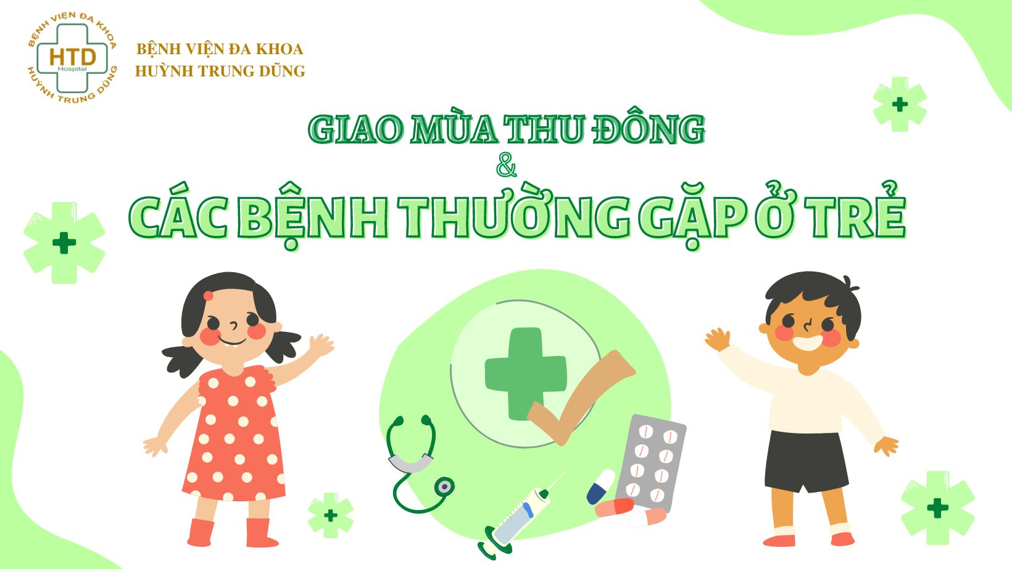 Trường học có thể trở thành điểm nóng của vi khuẩn và vi rút. Đồng thời là nguồn gây bệnh cho nhiều trẻ em bình thường, đặc biệt là những trẻ trong độ tuổi đi học có hệ miễn dịch kém. Đây là một thực tế đáng sợ đối với các bậc phụ huynh. Trẻ em có xu hướng chơi cùng nhau và dùng chung đồ chơi, đồ vật trong lớp. Do đó đã tạo cơ hội cho các bệnh nhiễm trùng dễ dàng truyền từ trẻ này sang trẻ khác. Cha mẹ nên biết về những triệu chứng và trang bị cho mình hành trang phòng ngừa bệnh tốt nhất cho trẻ. Sau đây chúng ta hãy tìm hiểu những căn bệnh thường gặp và cách phòng ngừa bệnh hiệu quả cho trẻ khi đến trường nhé!

Phòng ngừa bệnh cúm cho trẻ em vào mùa đông
Virus cúm rất nguy hiểm. Mỗi năm có hàng chục ngàn người chết và không phải hầu hết tất cả bệnh nhân đều là những người có nguy cơ cao, ai cũng có thể bị nhiễm bệnh.
Triệu chứng thường gặp của trẻ khi phát bệnh nhanh chóng là sốt cao, đau cơ, lạnh, nhức đầu, kiệt sức và chán ăn. Con của bạn cũng có thể bị ho, đau họng, và trong một số trường hợp có hiện tượng nôn mửa hoặc tiêu chảy và đau bụng.
Biện pháp phòng ngừa bệnh cúm: Cha mẹ nên dạy trẻ rửa tay thường xuyên với xà phòng, đặc biệt là trước khi ăn và sau khi dùng phòng tắm, cha mẹ cũng nên nhắc nhở trẻ rửa tay sau khi ho và hắt hơi. Đặc biệt trong mùa lạnh và mùa cúm nhắc nhở trẻ không chia sẻ cốc nước và đồ ăn dùng ở trường.

Phòng ngừa bệnh cảm lạnh cho trẻ
Cảm lạnh thường do virus rhinoviruses gây ra, đó là vi sinh vật lây nhiễm có thể sống ở ngoài môi trường trong nhiều giờ. Những Virus này có thể xâm nhập vào lớp màng trong mũi và cổ họng, chúng tiếp tục phát triển kích hoạt hệ thống miễn dịch gây ra đau họng, ho, nhức đầu và hắt hơi. Con bạn cũng có thể bị chóng mặt hoặc chảy nước mũi và sốt nhẹ.
Biện pháp phòng ngừa cảm lạnh: Một trong những cách phổ biến mà cảm lạnh lây truyền là khi trẻ tiếp xúc với viruts cúm; sau đó trẻ chạm vào mắt hoặc mũi. Cha mẹ nên đảm bảo rảng trẻ rửa tay thường xuyên và nhắc trẻ đừng chạm vào mắt, mũi hoăc miệng. Điều quan trọng là các cha mẹ tăng cường cho trẻ có hệ thống miễn dịch mạnh khỏe; bằng cách đảm bảo trẻ ngủ đủ giấc, ăn uống lành mạnh và tập thể dục thường xuyên.

Bệnh đau mắt đỏ và cách phòng ngừa
Bệnh trẻ em đau mắt đỏ còn gọi là viêm kết mạc. Nguyên nhân đau mắt đỏ thường là nhiễm vi khuẩn, virut hoặc phản ứng dị ứng,… Mặc dù đau mắt đỏ gây kích thích mắt nhưng hiếm khi ảnh hưởng đến thị lực. Vì đau mắt đỏ sưng húp có nguy cơ lây nhiễm cao trong vòng 2 tuần từ khi bị bệnh; nên việc chuẩn đoán và điều trị sớm rất quan trọng.
Biện pháp phòng ngừa bệnh đau mắt đỏ: Bệnh trẻ em đau mắt đỏ có thể lây từ người này sang người khác. Trẻ có thể mắc bệnh đau mắt đỏ bằng cách chạm vào vật gì đó mà người bị bệnh đã chạm vào trước đó; sau đó chạm vào mắt của chính mình. Đó là lý do tại sao trẻ được chẩn đoán bị viêm kết mạc phải nghỉ học đến khi được điều trị và không còn lây nhiễm nữa .
Cha mẹ nên nhắc nhở trẻ không chạm vào mắt, mũi hoặc miệng. Thường xuyên rửa tay với xà phòng. Đây là cách tốt nhất để giúp ngăn ngừa bệnh đau mắt đỏ và các bệnh nhiễm trùng khác.

Phòng ngừa viêm họng cho trẻ vào mùa lạnh
Viêm họng do liên cầu khuẩn là tình trạng cổ họng đau rát do vi khuẩn Streptococcus gây ra. Các triệu chứng thường nghiêm trọng hơn nhiễm trùng cổ họng do virus. Bệnh dễ lây lan và thường lây lan qua những hình thức sau :
- Đường hô hấp: hít phải các hạt nước trong không khí khi người bệnh ho hoặc hắt hơi.
- Ăn uống chung với người bị bệnh.
- Tiếp xúc với các đồ vật như tay nắm cửa hoăc các vật dụng khác có dính vi khuẩn.
Khi trẻ mắc bệnh thường có triệu trứng như đau họng kèm sốt trên 38 độ. Ở trẻ, sốt lâu hơn 48 tiếng, đau họng kèm phát ban; khó thở hoặc khó nuốt, kể cả nước bọt; sốt kèm đau khớp, thở gấp và phát ban.
Biện pháp phòng ngừa bệnh viêm họng do liên cầu khuẩn: Bạn cần dạy trẻ thường xuyên rửa tay với xà phòng; cẩn thận khi chia sẻ đồ dùng, đồ chơi, đồ ăn,… với bạn bè và bạn học cùng lớp; đặc biệt nếu bạn cùng lớp bị ốm.

Viêm dạ dày ruột (bệnh cúm dạ dày)
Viêm dạ dày ruột do virus còn được gọi là bệnh cúm dạ dày. Bệnh lây lan thông qua tiếp xúc trực tiếp với người bệnh hoặc ăn uống thực phẩm, nước bị nhiễm virus gây bệnh. Viêm dạ dày ruột do virus gây ra một loạt các triệu chứng từ nôn mửa và đau đớn cho tới chuột rút và sốt. Trong khi hầu hết những người khỏe mạnh phục hồi tự nhiên, sau khi trải qua các triệu chứng của viêm dạ dày ruột do virus. Thì trẻ nhỏ và người có hệ miễn dịch kém cần chú ý đến các triệu chứng; bởi vì chúng có thể gây ra các biến chứng nghiêm trọng, dẫn đến tử vong.
Biện pháp phòng ngừa bệnh Viêm dạ dày ruột: Cách tốt nhất để phòng ngừa bệnh viêm dạ dày ruột là luôn nhắc nhở trẻ rửa tay thường xuyên và tránh tiếp xúc gần gũi với người đang mắc bệnh.

Các biện pháp giúp trẻ phòng ngừa bệnh hay gặp khi ở trường
Rửa tay là một trong những cách quan trọng nhất. Nó có thể giúp ngăn ngừa sự lây lan của bệnh tật trong lớp học cũng như các nơi khác.
Củng cố hệ thống miễn dịch của trẻ là một cách quan trọng để giữ sức khỏe và tránh khỏi bệnh tật trong suốt năm học. Ngủ đủ giấc, duy trì chế độ ăn uống lành mạnh, kiểm soát căng thẳng, tập thể dục.
Dạy trẻ thói quen lành mạnh để ngăn ngừa cảm lạnh và cúm. Những thói quen lành mạnh như không dụi mắt hoặc không chia sẻ cốc và đồ dùng với người khác.
Đảm bảo trẻ ngủ đủ giấc là một phần quan trọng trong việc giữ cho trẻ khỏe mạnh.
Hãy cảnh giác với sự lo lắng hay căng thẳng ở trẻ. Phát hiện các triệu chứng căng thẳng ở trẻ và tìm cách kiểm soát sự lo lắng của trẻ.
Cho trẻ ăn sáng lành mạnh. Bữa sáng thực sự là bữa ăn quan trọng nhất trong ngày khi đến trường. Một bữa sáng cân bằng protein, ít chất béo và carbohydrate phức tạp là rất quan trọng với trẻ. Đặc biệt là chức năng của não cũng như để duy trì mức năng lượng ổn định trong suốt cả ngày của trẻ.
Thiết kế bữa trưa lành mạnh và hấp dẫn hơn với những ý tưởng cho các món ăn chính ngon và được trang trí trong các kết hợp và hình dạng đầy màu sắc.
Cho trẻ ăn bữa phụ lành mạnh sau giờ học.
Chọn đúng cặp sách. Sử dụng sai loại ba lô, cặp sách và đeo không đúng cách có thể dẫn đến đau lưng ở trẻ em.

Kết luận
Trên đây là những loại bệnh trẻ em thường gặp tại trường học và cách phòng ngừa. Hi vọng với chút kinh nghiệm trên có thể giúp các cha mẹ chăm sóc con mình tốt hơn.
Thực hiện: Nhân viên y tế Tiểu học Giang Biên
Lý Thị Hải Ninh

